**Гнездицкая Ева (Hniezdzicka Eva)**

Январь 1801 – крестная мать Агаты, дочери Павла и Марты Савицких с деревни Дедиловичи (НИАБ 937-4-32, лист 4, №2/1800-р).

20 ноября 1802 г – крестная мать Магдалены, дочери Павла и Марты Савицких с деревни Дедиловичи (НИАБ 937-4-32, лист 7об, №38/1802-р).

**НИАБ 937-4-32:** Лист 4. **Метрическая запись №2/1801-р.**

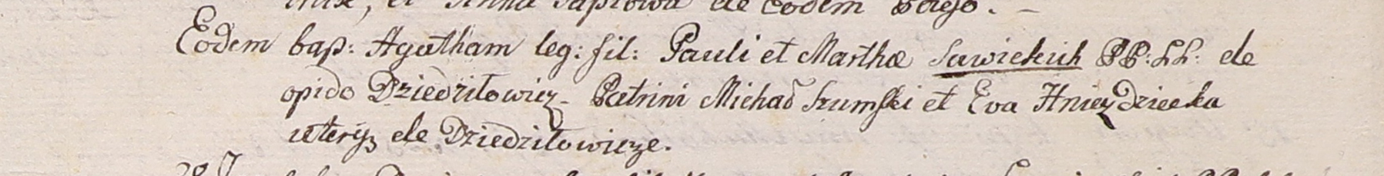

Дедиловичский костел Наисвятейшего Сердца Иисуса. Января 1801 года. Метрическая запись о крещении.

Sawicka Agatha – дочь крестьян с деревни Дедиловичи.

Sawicki Paul – отец.

Sawicka Martha – мать.

Szumski Michał – крестный отец, с деревни Дедиловичи.

Hniezdzicka Ewa – крестная мать, с деревни Дедиловичи.

Linhart Hyacinthus – ксёндз.

**НИАБ 937-4-32:** Лист 7об. **Метрическая запись №38/1802-р.**

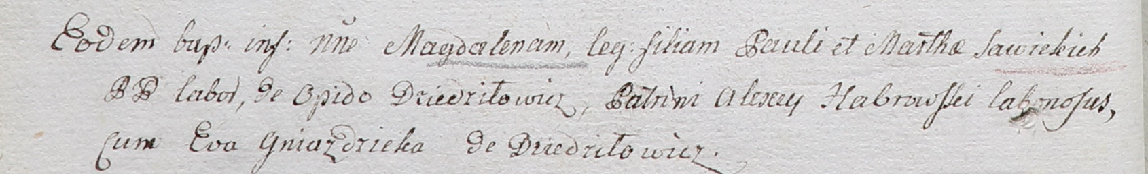

Дедиловичский костел Наисвятейшего Сердца Иисуса. 20 ноября 1802 года. Метрическая запись о крещении.

Sawicka Magdalena – дочь крестьян с местечка Дедиловичи.

Sawicki Paul – отец.

Sawicka Martha – мать.

Habrowski Alexey – крестный отец, крестьянин.

Gniazdicka Eva – крестная мать, с деревни Дедиловичи.

Linhart Hyacinthus – ксёндз.